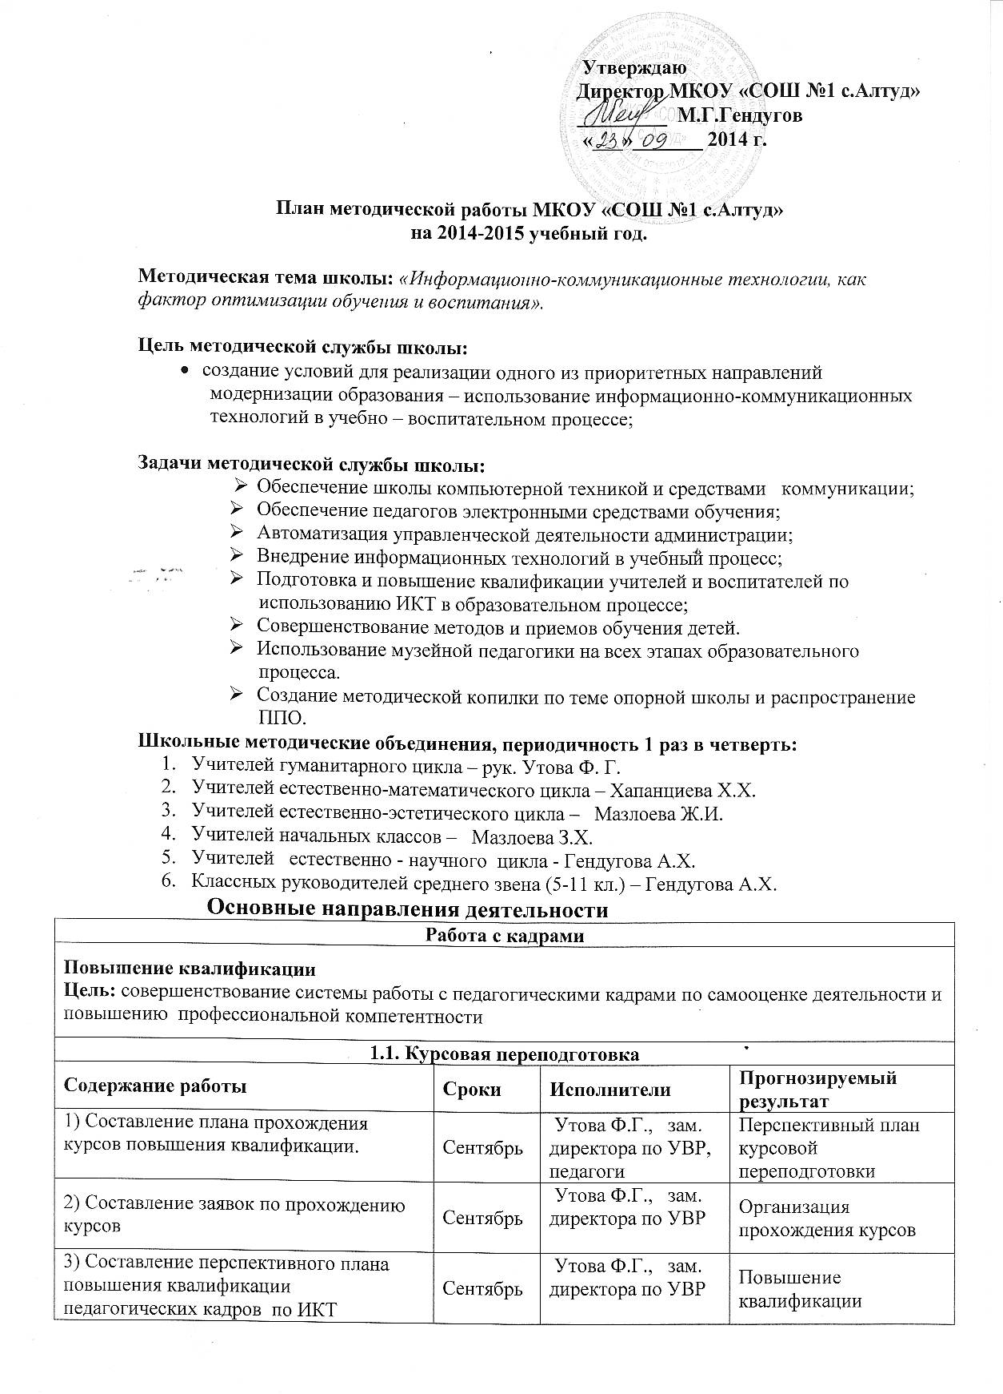

1.2. Аттестация педагогических работников
Цель: определение соответствия уровня профессиональной компетентности и создание условий для повышения квалификационной категории педагогических работников

Содержание работы |  | Сроки |  | Исполнители |  | Прогнозируемый результат
1) Круглый стол «Нормативно-правовая база и методические рекомендации по вопросу аттестации» |  | Апрель |  | Утова Ф.Г., зам. директора по МР |  | Принятие решения о прохождении аттестации педагогами
2) Индивидуальные консультации по заполнению заявлений при прохождении аттестации |  | Апрель-май |  | Утова Ф.Г., зам. директора по МР |  | Преодоление затруднений при написании педагогом заявлений
3) Уточнение списка аттестуемых педагогических работников в 2014-2015 учебном году |  | Сентябрь |  | Утова Ф.Г., зам. директора по МР |  | Список аттестуемых педагогических работников в 2014-2015 учебном году
4) Оформление стенда по аттестации |  | Сентябрь |  | Утова Ф.Г., зам. директора по МР |  | Систематизация материалов к аттестации
1.3. Обобщение и распространение опыта работы
Цель: обобщение и распространение результатов творческой деятельности педагогов
1) Описание передового опыта |  | Сентябрь- май |  | Учителя-предметники |  | Материалы опыта
2) Оформление методической «копилки» |  | В течение года |  | Руководители МО |  | Конспекты, тезисы, доклады
3) Представление опыта на заседаниях ШМО |  | По графику |  | Руководители МО, учителя-предметники |  | Выработка рекомендаций для внедрения
4) Представление опыта на школьном, районном методическом совете |  | В течение года |  | Утова Ф.Г., зам. директора по МР,  Руководители МО
5) Подготовка материалов для участия в школьном конкурсе «Учитель года»:  Характеристика  Описание опыта работы  Мастер-класс  Материал в СМИ |  | Январь-февраль |  | Утова Ф.Г., зам. директора по МР,  руководители МО |  | Участие в конкурсе
2. Предметные олимпиады, конкурсы

Цель: развитие интересов и раскрытие творческого потенциала учащихся
1) Первый (школьный) этап Всероссийской олимпиады школьников |  | Октябрь |  | Утова Ф.Г., зам. директора по МР |  | выявления особых способностей к изучению определенной предметной области
2) Анализ результатов олимпиад первого (школьного) этапа Всероссийской олимпиады школьников |  | Октябрь
3) Второй (районный) этап Всероссийской олимпиады школьников |  | Ноябрь |  | Утова Ф.Г., зам. директора по МР |  | выявления особых способностей к изучению определенной предметной области
4) Анализ результатов олимпиад второго (районного) этапа Всероссийской олимпиады школьников |  | Ноябрь |  | Утова Ф.Г., зам. директора по МР |  | Выработка рекомендаций в адрес педагогов
5) Школьный День науки:  внеклассные мероприятия, открытые уроки, педагогические чтения |  | Апрель |  | Утова Ф.Г., зам. директора по МР,  учебная комиссия |  | Активизация познавательных интересов и творческой активности учащихся
6) Создание банка данных «Одаренные дети». |  | Октябрь-Май |  | Утова Ф.Г., зам. директора по МР,  Акименко В.А. – инженер по ВТ |  | Формирование базы данных по одаренным детям.
Основные формы поддержки и работы с одаренными детьми

Выставки детского творчества. |  | Май |  | Утова Ф.Г., зам. директора по МР |  | проявление признаков способностей их дальнейшее развитие
Исследовательская деятельность, участие в районных конкурсах |  | В течение года |  | Утова Ф.Г.- рук.ШМО |  | проявление признаков способностей их дальнейшее развитие
Консультации для детей, подростков,  родителей, нуждающихся в психологической поддержке. |  | В течение года |  | Утова Ж.Х.- психолог |  | Стремление к совершенству
Участие в городских интеллектуальных играх. |  | В течение года |  | Утова Ф.Г. -зам. директора по УВР,  Рук.МО |  | выявления особых способностей
4 кл. в «Интеллектуальном марафоне» |  | Январь -февраль |  | Мазлоева З.Х.-руководитель ШМО |  | Развитие внутреннего деятельностного потенциала ребенка
Кружковые занятия. |  | По графику в течение года |  | Нагоева Н.М.- зам.директора по ВР. |  | Заинтересованность,  развитие внутреннего деятельностного потенциала ребенка
Спортивные соревнования. |  | В течение года |  | Гендугов А.Х. |  | сохранение здоровья
Участие в фестивалях и конкурсах разного уровня |  | В течение года |  | Утова Ф.Г., зам. директора по МР,  Нагоева Н.М.-зам.директора по УВР  Рук.МО
3.Методическая неделя
Цель: Повышение профессионального уровня педагогов, включение их в творческий педагогический поиск.
1.Проведение открытых уроков с ИКТ.  2. Самоанализ открытых уроков педагогами  3. Мастер-класс учителей-предметников.  4. Обсуждение открытых уроков  5. Совещание по итогам методической недели  6.Разработка рекомендаций педагогов с ИКТ и НРК.  7. Конкурсные мероприятия  8. Участие психолога |  | По графику |  | Утова Ф.Г., зам. директора по УВР,  руководители ШМО |  | Повышение уровня педагогического и методического мастерства педагогов
4. Методические советы
Цель: реализация задач методической работы на 2014-2015 учебный год
Методический совет школы:
- Утова Ф. Г.-председатель ШМО МКОУ «СОШ№1 с.Алтуд»
- Кумышева Х.Л.-зам.директора по УВР МКОУ «СОШ№1 с.Алтуд»
- Нагоева Н.М.- зам.директора по ВР МКОУ «СОШ№1 с.Алтуд»
- Хапанциева Х.Х.-руководитель МО естественно-математического цикла
- Мазлоева Ж.И.- руководитель МО естественно-эстетического цикла.
- Гендугова А.Х.-руководитель МО естественно - научного цикла
- Мазлоева З.Х.- руководитель МО начальных классов
- Гендугова А.Х.-руководитель МО 5-11 кл.
- Мазлоева Ж.И.-учитель физической культуры, председатель ПК.

Заседание №1  1. Анализ работы МС за 2013-2014 уч.год.  2. Распределение обязанностей между членами МС  3.Обсуждение календарно – тематических планов, программ кружковых занятий, планов индивидуальных занятий.  4.Согласование рабочих программ педагогов на 2014-15 уч.год. 5.Подготовка и проведение педсовета по анализу работы школы в 2014-2015 учебном году. |  | Август |  | Утова Ф.Г., зам. директора по УВР |  | Обеспечение выполнения задач плана методической работы
Заседание №2  1.Обсуждение плана методической работы школы, МО на 2014-2015 уч.год.  2.Утверждение графика и плана проведения предметной недели физической культуры и ОБЖ.  3.Создание группы контроля адаптации учащихся 5 и 10 классов к обучению на 2 и 3 ступенях обучения, сформированности их ЗУН . 4.Определение содержания, форм и методов повышения квалификации педагогов. Определение форм и методов аттестации педагогических работников на 2014-2015 учебный год.  5.Рассмотрение плана работы по подготовке выпускников 9, 11 классов к ГИА и ЕГЭ  6. Организация школьных предметных олимпиад. Работа с одаренными детьми.  7.Индивидуальная работа с учащимися на уроках. |  | Октябрь |  | Утова Ф.Г., зам. директора по УВР |  | Организованный и качественный процесс проведения школьных олимпиад
Заседание №3 .  1.Информационно – коммуникационные технологии инструментарий универсальных учебных действий и деятельностный подход в предметах начальной школы.  2.Предварительный (предупреждающий) анализ успеваемости учащихся 9-11 классов по результатам первой четверти.  3. Итоги декады ОБЖ и физической культуры.  4. Итоги мониторинга учебного процесса за 1 четверть . 5.Анализ работы МО за 1 четверть. |  | Ноябрь |  | Утова Ф.Г., зам. директора по МР.  Руководители МО |  | Критерии и показатели эффективности функционирования методической системы
Заседание №4  1.Результативность методической работы в 1 полугодии.  2. Об итогах работы с одаренными детьми. Итоги олимпиад.  3.Современные образовательные технологии как средство развития педагогической компетенции.  4 Работа методической службы по реализации ФГОС НОО в 1-4 классах.  5.Работа с учащимися, имеющими повышенную мотивацию к учебно-познавательной деятельности |  | Декабрь |  | Утова Ф.Г., зам. директора по МР;  Руководители МО |  | Мониторинг
Заседание №5.  1.Итоги мониторинга учебного процесса за 3 четверть.  2.Создание группы контроля подготовки учащихся 9, 11 классов к итоговой аттестации.  3.Подготовка к экзаменам, промежуточной аттестации учащихся 2-4, 5-8, 10 кл.  4. Итоги декады гуманитарных наук (русский язык и литература), начальных классов. |  | Март  2015 |  | Зам. директора по УВР - Утова Ф.Г.  Руководитель проблемной группы |  | Мониторинг состояния здоровья учащихся  Выявление проблем  Постановка задач
Заседание №6.  1.Утверждение экзаменационного материала для итоговой аттестации выпускников 9-х классов.  2.Утверждение графика промежуточной аттестации и административных контрольных работ за 2014-2015 уч.год.  3.Утверждение экзаменационного материала для промежуточной аттестации уч-ся 2-4,5-8, 10 кл.  4.Итоги декады недели математики, информатики и физики. |  | Апрель |  | Кумышева Х.Л.- зам. директора по УВР,  руководители МО
Заседание №7  Подведение итогов методической работы в школе.  Подведение итогов аттестации, курсовой системы повышения квалификации педкадров за 2014-2015учебный год.  Итоги мониторинга учебного процесса за 4 четверть и учебный год.  Результативность работы методсовета. |  | Май |  | Кумышева Х.Л.- зам. директора по УВР,  руководители МО
Организация проведения административных контрольных работ. |  | 3 раза в год |  | Кумышева Х.Л.- зам. директора по УВР,  руководители МО
Организация работы по повышению педагогического мастерства учителей.  - Организация работы учителей над темами самообразования;  - Курсовая подготовка учителей;  «Регламент аттестации педкадров»  - Открытые уроки;  - Взаимопосещение уроков;  - Предметные недели;  - Обобщение педагогического опыта. |  | В течение года  сентябрь |  | Кумышева Х.Л.- зам. директора по УВР,  руководители МО
Организация и проведение мониторинга по плану школы. |  | В течение года |  | Кумышева Х.Л.- зам. директора по УВР,  руководители МО
Разработка плана классно-обобщающего контроля, его проведение согласно плану. |  | В течение года |  | Кумышева Х.Л.- зам. директора по УВР,  руководители МО
Разработка нового учебного плана. |  | Апрель-май |  | Кумышева Х.Л.- зам. директора по УВР,  Нагоева Н.М.- зам. директора по УВР,  руководители МО
5. Диагностика деятельности педагогов
Цель: совершенствование непрерывного процесса диагностики труда учителей
1) Выявление трудностей и лучшего опыта в работе педагогов |  | Сентябрь 2015 |  | Зам. директора поУВР - Утова Ф.Г.  Руководители МО |  | Диагностические карты по изучению трудностей и лучшего опыта в работе учителей
2) Организация мониторинга развития педагогического коллектива |  | Октябрь  2014 |  | Зам. директора поУВР – Утова Ф.Г.  Утова Ж.Х. соцпедагог,  Руководители МО |  | Разработка показателей мониторинга
3) Составление банка данных по учителям, по учащимся. |  | Ноябрь-декабрь  2014 |  | Зам. директора поУВР - Утова Ф.Г.  Кумышева Х.Л., зам. директора по УВР  Руководители МО |  | Мониторинг
6. Инновационная деятельность
Название инновационного проекта: «Реализация программы возрождения национальной культуры и быта, прикладных ремесел и их отражение в образовании и обучении учащихся».

Цель инновационного проекта: сохранение связи времен, преемственности поколений; возрождение национальной культуры и быта, прикладных ремесел.

№ П/П | Мероприятия |  | Сроки проведения |  | Ответственные
1. | Предметные недели: «Использование ИКТ в образовательном процессе»:  - Использование ИКТ в начальных классах;  - Использование ИКТ в основной школе;  - Использование медиатеки на уроках. |  | Октябрь  Декабрь  Февраль  Март  Апрель |  | Утова Ф.Г.  Нагоева Н.М.  Рук.МО
2. | Организация интегрированных уроков с использованием ИКТ. |  | В течение года |  | Хапанциева Р.М.  Кумышева Х.Л.  Рук.МО
3. | Работа МС школы по компьютерному всеобучу педагогов. |  | В течение года |  | Утова Ф.Г.  Хапанциева Р.М.
4. | Участие в районных, республиканских, Всероссийских конкурсах. |  | В течение года |  | Утова Ф.Г.  Нагоева Н.М.
5. | Использование мультимедийной техники на школьных и районных мероприятиях. |  | В течение года |  | Кумышева Х.Л.  Рук.МО
6. | Пополнение материалов школьного музея. |  | В течение года |  | Штымова З.М.  Нагоева Н.М.
7. | База данных по учету экспонатов школьного музея. |  | В течение года |  | Нагоева Н.М.  Штымова З.М.
8. | Создание методических копилок по воспитательной работе. |  | Сентябрь-май |  | Нагоева Н.М.
9. | Дополнение школьной медиатеки. |  | В течение года |  | Мазлоева А.Н., библиотекарь
10. | Создание методических копилок по внедрению НРК. |  | В течение года |  | Кумышева Х.Л.  Рук.МО
11. | Создание методических копилок по воспитательной работе. |  | В течение года |  | Нагоева Н.М.
12. | Работа по содержанию и совершенствованию сайта школы. |  | В течение года (обновление каждые две недели) |  | Акименко В.А.  Хапанциева Р.М.
13. | Оказание помощи учителям-предметникам по созданию собственного сайта. |  |  |  | Акименко В.А.  Хапанциева Р.М.
7. Педагогические советы

Формы и виды деятельности | Содержание деятельности | Задачи деятельности | Сроки | Ответственные
Педагогический совет | Педагогический совет №1  Тема: «Перспективы развития в новом учебном году».  1. Анализ работы школы за 2013-2014 учебный год. Задачи на новый 2014-2015 учебный год.  2. Анализ государственной итоговой аттестации выпускников 9-х, 11-х классов.  3. Распределение учебной нагрузки учителей на 2014-2015 учебный год.  4. О готовности школы к новому учебному году. | Познакомить педагогический коллектив с результатами деятельности школы по разным направлениям образовательного процесса за истекший учебный год;  - определить основные направления и задачи работы педагогического коллектива на 2013– 2014 учебный год. | Август | Гендугов М.Г., директор  Кумышева Х.Л., зам. дир. по УВР
 | Педагогический совет №2  Тема: « Организация работы педагогического коллектива в образовательном учреждении по внедрении ФГОС НОО».  1. О промежуточной аттестации учащихся.  2.Итоги входного контроля ЗУН учащихся. Подведение итогов работы по преемственности между начальной и основной школой. | Анализ уровня обученности учащихся и определение основных направлений повышения эффективности образовательного процесса. | Октябрь | Гендугов М.Г., директор  Кумышева Х.Л., зам. дир. по УВР
 | Педагогический совет №3  Тема:  «Психологический комфорт в школе – важное условие эффективности обучения и воспитания».  1. Итоги работы за 1 полугодие (итоги первого полугодия).  2. Адаптация учащихся 1,5,10 классов. | Проанализировать работу школы, внести коррективы в деятельность педагогического коллектива. | Ноябрь | Гендугов М.Г., директор  Кумышева Х.Л. зам. дир. по УВР
 | Педагогический совет №4  Тема: "Семья и школа. Пути взаимодействия."  1. О формах работы с семьей в коррекционной школе  2. О работе классного руководителя с родителями.  3. О проводимых в 2014-2015уч.году. мероприятиях с участием семьи.  4.Итоги работы за 1 полугодие.  5. «Организация работы с одаренными детьми.  6. Особенности организации и проведения ЕГЭ и ГИА в 2015 году. | Определение степени подготовленности участников образовательного процесса к государственной (итоговой) аттестации и готовности выпускников к дальнейшему продолжению образования. | Январь | Гендугов М.Г., директор  Кумышева Х.Л., зам. дир. по УВР
 | Педагогический совет №5  Тема: «Мотивация учения-основное условие успешного обучения».  1 Использование инновационных технологий в процессе обучения и воспитания.  2. Успехи и проблемы школы по итогам 3 четверти.  3.Обсуждение и утверждение перечня учебников, рекомендованных к использованию в образовательном процессе в новом учебном году. | Использовать инновационные технологии в процессе обучения и воспитания.  Обсудить успехи и проблемы школы по итогам 3 четверти.  Обсудить и утвердить перечень учебников, рекомендованных к использованию в образовательном процессе в новом учебном году. | Март | Гендугов М.Г., директор  Кумышева Х.Л., зам. дир. по УВР
 | Педагогический совет №6  Тема:« ФГОС НОО: актуальные проблемы реализации».  1.«Направление стандарта второго поколения-формирование ориентиров и норм поведения ученика новой школы».  2.О промежуточной аттестации учащихся 2-4,5-8,10-х классов и итоговой аттестации учащихся 9,11-х классов в 2014-2015 учебном году. | О промежуточной аттестации учащихся 2-8, 10- классов и итоговой аттестации учащихся 9,11-х классов в 2014-2015  учебном году.
 | Педагогический совет №6  1.О переводе учащихся 1 - 8, 10 классов.  2. О допуске к итоговой аттестации учащихся 9,11 классов.  3. Организация летнего отдыха. | Допуск учащихся 9,11-х классов к экзаменам, переводучащихся 1-8, 10 кл. в следующий класс | май | Гендугов М.Г., директор  Кумышева Х.Л.., зам. дир. по УВР
 | Педагогический совет №7  О завершении основного общего образования выпускниками 9-го класса. Выпуск учащихся 9класса. | Выпуск учащихся 9 класса | июнь | Гендугов М.Г., директор  Кумышева Х.Л.., зам. дир. по УВР
 | Педагогический совет №8  О завершении среднего общего образования выпускниками 11 класса. Выпуск учащихся 11 класса. | Выпуск учащихся 11 класса | июнь | Гендугов М.Г., директор  Кумышева Х.Л. зам. дир. по УВР

